**BÀI TẬP CHỦ ĐỀ TỐC ĐỘ - ĐỀ 01**

**Bài 1:** Camera của thiết bị bắn tốc độ ghi và tính được thời gian một ô tô chạy qua giữa hai vạch mốc cách nhau 10 m là 0.56s. Nếu tốc độ giới hạn trên làn đường được quy định là 60 km/h thì ô tô này vượt quá tốc độ cho phép không?

**Bài 2:** Một người đi xe máy trong 6 phút được quãng đường 4km. Tốc độ chuyển động của người đó là:

**Bài 3:** Ba bạn Anh, Linh, Hồng học cùng lớp. Khi tan học, ba bạn đi cùng chiểu trên đường về nhà. Tốc độ của Anh là 6,2 km/h, của Linh là 1,5 m/s, của Hồng là  
72 m/min. Bạn nào đi nhanh nhất, bạn nào đi chậm nhất?

**Bài 4:** Tốc độ chuyển động của một người đi xe máy là 40km/h. Con số đó cho ta biết điều gì?

**Bài 5:** Đường sắt Hà Nội- Đà Nẵng dài khoảng 880km. Nếu tốc độ trung bình của một tàu hỏa là 55km/h thì thời gian tàu chạy từ Hà Nội đến Đà Nẵng là bao nhiêu?

Bài 6: Máy bay đi từ thành phố A đến thành phố B với tốc độ trung bình 30km/h mất 1h30p. Tìm quãng đường từ thành phố A đến thành phố B?

**Bài 7:** Nối một nội dung ở cột A với một nội dung phù hợp ở cột B

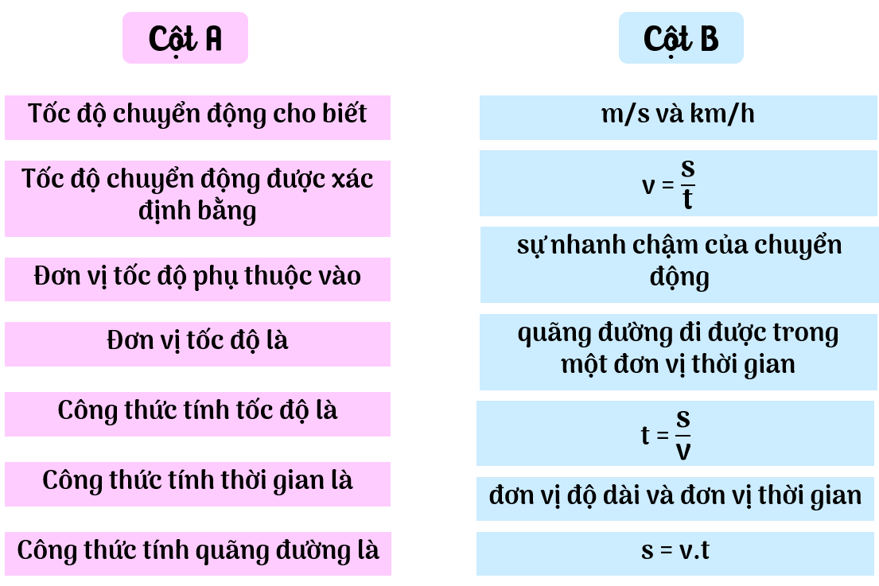

**Bài 8:** Dùng dữ kiện sau để trả lời các câu hỏi sau

|  |  |  |  |  |
| --- | --- | --- | --- | --- |
| **Thời gian (h)** | 1 | 2 | 3 | 4 |
| **Quãng đường (km)** | 50 | 100 | 150 | 200 |

Bảng mô tả chuyển động của một ô tô trong 4 h

a.Quãng đường ô tô đi được trong 2 h đầu bao nhiêu:

b. Tính tốc độ của ô tô?

c. Vẽ đồ thị quãng đường thời gian của chuyển động ô tô trên?

**Bài 9:** Đổi các đơn vị sau:

**a**. 10m/s = .................. km/h c. 1,5 m/s = .................. km/h

b. 54 km/h = ..................m/s d. 200cm/s = ...................m/s